
МИНОБРНАУКИ РОССИИ
федеральное государственное автономное образовательное учреждение высшего образования
«Московский государственный технологический университет «СТАНКИН» (ФГАОУ ВО «МГТУ «СТАНКИН»)

Институт информационных технологий |  | Кафедра информационных систем
09.03.02 «Информационные системы и технологии»

Отчет по лабораторной работе №5
по дисциплине «Менеджмент информационной безопасности»
на тему «Использование программной системы PGP для обеспечения конфиденциальности и целостности информационных ресурсов»
Вариант 13

Выполнил
Студент группы ИДБ-22-06 |  | Мустафаева П.М.
Проверил
Ст. преподаватель |  | Симонов М.Ф.

ОГЛАВЛЕНИЕ
ХОД РАБОТЫ 3
ОЗНАКОМЛЕНИЕ С PGPtools 3
СОЗДАНИЕ КРИПТОГРАФИЧЕСКИХ КЛЮЧЕЙ С ПОМОЩЬЮ PGPkeys 3
ШИФРОВАНИЕ И РАСШИФРОВАНИЕ ФАЙЛОВ С ПОМОЩЬЮ PGPtools 5
ЭЛЕКТРОННАЯ ЦИФРОВАЯ ПОДПИСЬ 7
ОДНОВРЕМЕННОЕ ШИФРОВАНИЕ (РАСШИФРОВАНИЕ) И ПОДПИСЬ 9
НАДЕЖНОЕ УДАЛЕНИЕ ФАЙЛОВ 10
НАДЕЖНОЕ УНИЧТНОЖЕНИЕ ОСТАТОЧНОЙ ИНФОРМАЦИИ 11
ЭЛЕКТРОННОЕ ХРАНИЛИЩЕ КОНФЕДЕНЦИАЛЬНЫХ ДОКУМЕНТОВ 12
ИСПОЛЬЗОВАНИЕ PGPtray 16
ИСПОЛЬЗОВАНИЕ PGPadmin 17
ИЗУЧЕНИЕ ПРОГРАММНОЙ ДОКУМЕНТАЦИИ 19
ОТВЕТЫ НА ВОПРОСЫ 21

ХОД РАБОТЫ

ОЗНАКОМЛЕНИЕ С PGPtools
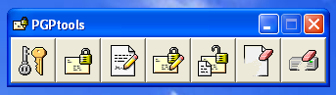
Рис. 1. Внешний вид PGPtools
2.1. Состав программных средств, входящих в систему PGP.
В состав системы PGP входят следующие программные средства:
- PGPkeys: Приложение для управления ключами (создание, импорт, экспорт, отправка на сервер ключей).
- PGPtools: Панель инструментов для основных операций (шифрование, подпись, шифрование+подпись, безопасное удаление).
- PGPtray: Программа, работающая в системном трее (область уведомлений), для быстрого доступа к функциям.
- PGPdisk: Утилита для создания зашифрованных виртуальных дисков.
- PGPadmin: Инструмент для централизованного управления PGP в организации.

СОЗДАНИЕ КРИПТОГРАФИЧЕСКИХ КЛЮЧЕЙ С ПОМОЩЬЮ PGPkeys
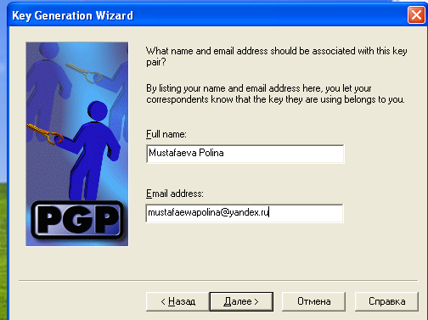
Рис. 2. Заполнение полей имени и почты
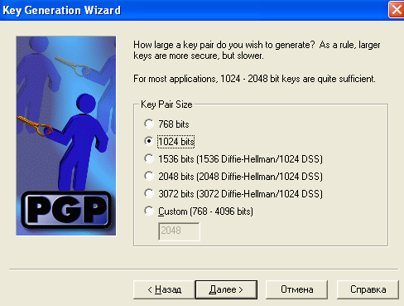
Рис. 3. Выбор размера ключа
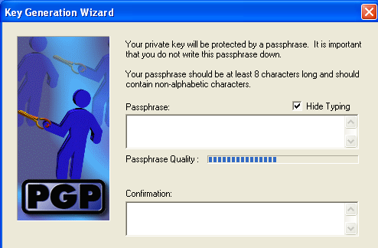
Рис. 4. Введение парольной фразы
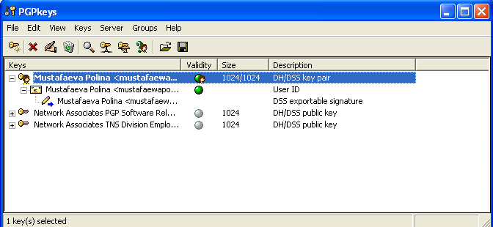
Рис. 5. Созданный криптографический ключ
3.2. Как обеспечивается случайность выбираемых криптографических ключей в системе PGP?
PGP генерирует ключи на основе энтропии, собираемой от действий пользователя (случайные движения мыши, нажатия клавиш). Чем дольше и случайнее вы двигаете мышью в процессе генерации, тем более случайным и стойким будет ключ.
3.3. Как и где хранится секретный ключ пользователя в системе PGP?
Секретный ключ хранится в зашифрованном виде в файле secring.pkr (или secreting.skr) в папке пользовательского профиля PGP. Для его использования требуется ввод парольной фразы.
3.4. Как может быть обеспечена в системе PGP возможность восстановления секретного ключа пользователя при его случайной потере?
В системе PGP прямой функции восстановления секретного ключа при утере парольной фразы нет. Это сделано для безопасности. Однако пользователь может заранее создать резервную копию (экспорт) своего секретного ключа и хранить ее в надежном месте. Администратор с помощью PGPadmin может настроить механизм восстановления данных.

ШИФРОВАНИЕ И РАСШИФРОВАНИЕ ФАЙЛОВ С ПОМОЩЬЮ PGPtools
EFS (Encrypting File System) - встроенная в Windows система прозрачного шифрования на уровне файловой системы NTFS.
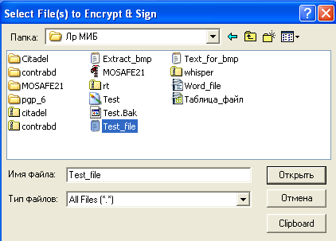
Рис. 6. Шифрование файла «Test_file»
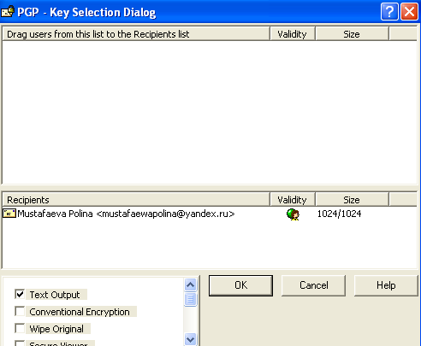
Рис. 7. Применение криптографического ключа для шифрования
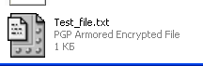
Рис. 8. Вид зашифрованного файла
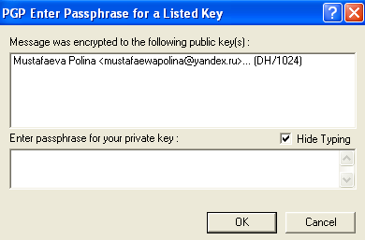
Рис. 9. Расшифрование файла «Test_file»
4.2. Какие дополнительные параметры шифрования могут быть использованы и в чем их смысл и возможное применение?
Wipe Original: Безопасное удаление исходного файла после шифрования.
Text Output: Создает зашифрованный файл в формате ASCII (7-bit), что удобно для передачи по электронной почте.
Conventional Encryption: Использует симметричное шифрование (только пароль), без использования открытых ключей.
4.3. Как генерируется, как и где хранится ключ симметрического шифрования файла в системе PGP?
При шифровании файла PGP генерирует случайный сеансовый ключ (session key) для симметричного алгоритма (например, AES). Этот ключ затем шифруется на открытом ключе получателя (или нескольким получателям) и сохраняется вместе с зашифрованным файлом.
4.4. Как может быть обеспечен доступ к зашифрованному файлу со стороны других пользователей?
Чтобы другие пользователи могли расшифровать файл, необходимо зашифровать его на их открытые ключи. Для этого нужно добавить их открытые ключи в свое хранилище PGPkeys и выбрать их в списке получателей при шифровании.
4.5. Изменяется ли и как размер файла после его шифрования (привести конкретные примеры для разных типов файлов)?
Размер файла после шифрования обычно немного увеличивается (на 10-20%) из-за добавления служебной информации (зашифрованный сеансовый ключ, заголовки). Пример: "Файл test.txt размером 1.2 Кб после шифрования превратился в файл test.pgp размером 1.5 Кб. Файл image.jpg размером 2.1 Мб превратился в файл image.pgp размером 2.3 Мб."

ЭЛЕКТРОННАЯ ЦИФРОВАЯ ПОДПИСЬ
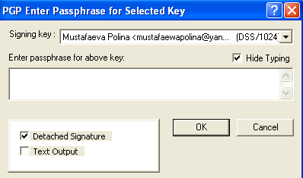
Рис. 10. Создание электронной цифровой подписи
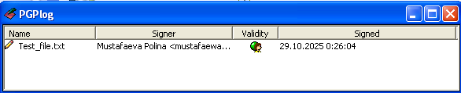
Рис. 11. Проверка подписи
После внесения изменений в исходный файл и повторной проверке подписи, программа выдает ошибку о нарушении целостности подписи (рис. 12).
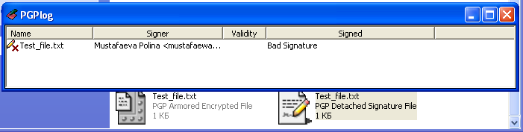
Рис. 12. Сообщение о нарушении целостности
5.2-5.3. Какие дополнительные параметры получения электронной цифровой подписи могут быть использованы, в чем их смысл и возможное применение?
- Detached Signature: Создает подпись в отдельном файле. Исходный файл не изменяется. Удобно для подписи исполняемых файлов или документов, которые должны оставаться в исходном формате.
- Text Output: Создает подпись в виде текста, вставляемого в тело email. Само сообщение остается читаемым для почтовых систем, не поддерживающих PGP.
5.4. Какова реакция на программы на нарушение целостности подписанного документа?
При малейшем изменении подписанного документа проверка подписи завершается с ошибкой. PGPtools показывает сообщение, что подпись неверна (Bad Signature), тем самым гарантируя, что целостность документа нарушена.

ОДНОВРЕМЕННОЕ ШИФРОВАНИЕ (РАСШИФРОВАНИЕ) И ПОДПИСЬ
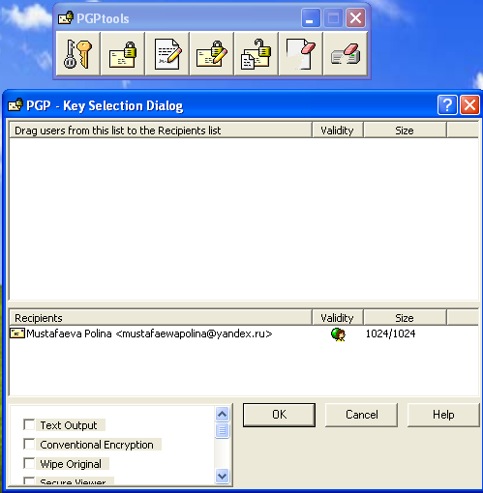
Рис. 13. Выбор файла и ключа для шифрования и подписи
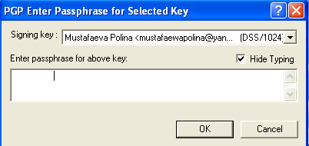
Рис. 14. Ввод парольной фразы для создания подписи
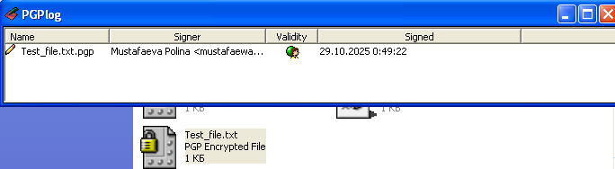
Рис. 15. Расшифровка и проверка подписи
6.2. Сведения о порядке одновременного обеспечения конфиденциальности, аутентичности и целостности электронных документов.
Функция "Encrypt & Sign" сначала создает цифровую подпись для документа (гарантия аутентичности и целостности отправителя), а затем шифрует документ вместе с подписью (гарантия конфиденциальности). Получатель сначала расшифровывает документ, а затем проверяет подпись.

НАДЕЖНОЕ УДАЛЕНИЕ ФАЙЛОВ
Contraband – это стеганографическая утилита для скрытия конфиденциальной информации внутри графических файлов без видимых изменений изображения (рис. 18-19).
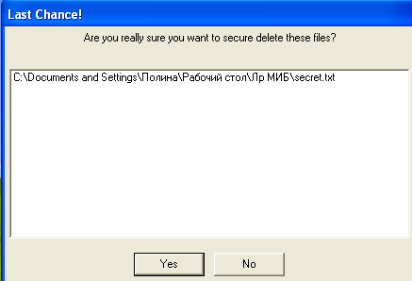
Рис. 16. Окно подтверждения надежного удаления файла
7.2. Сведения о порядке уничтожения конфиденциальных электронных документов в системе PGP.
Функция Wipe многократно перезаписывает физическое место на диске, которое занимал файл, случайными данными, после чего удаляет его. Это предотвращает восстановление файла специальными утилитами.

НАДЕЖНОЕ УНИЧТНОЖЕНИЕ ОСТАТОЧНОЙ ИНФОРМАЦИИ
Kaspersky Premium – это комплексное решение для кибербезопасности, предназначенное для защиты от всех типов цифровых угроз, включая вирусы, шпионское ПО, ransomware, фишинг и другие кибератаки.

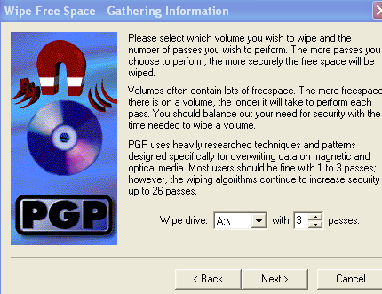
Рис. 17. Выбор диска
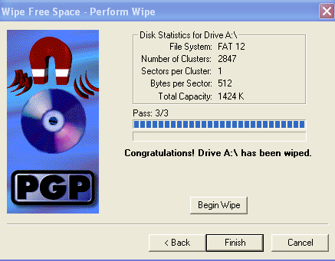
Рис. 18. Результат уничтожения остаточной информации
8.2. Сведения о порядке уничтожения конфиденциальных электронных документов в системе PGP.
Данная функция перезаписывает все свободное место на выбранном диске, уничтожая остатки ранее удаленных конфиденциальных файлов.
8.3. Как достигается надежное уничтожение остаточной конфиденциальной информации в системе PGP?
Надежное уничтожение остаточной конфиденциальной информации достигается путем многократной (обычно 3-7 раз) перезаписи свободного сектора диска случайными последовательностями нулей и единиц, что делает невозможным восстановление данных методами магнитной микроскопии.
8.4. Является ли подобный метод уничтожения абсолютно надежным и, если нет, как может быть обеспечено абсолютно надежное уничтожение остаточной информации?
Этот метод не является абсолютно надежным с теоретической точки зрения, но на практике для большинства носителей его достаточно. Абсолютно надежное уничтожение достигается только физическим уничтожением накопителя (сжигание, измельчение, размагничивание).

ЭЛЕКТРОННОЕ ХРАНИЛИЩЕ КОНФЕДЕНЦИАЛЬНЫХ ДОКУМЕНТОВ
В операционной системе обеспечена возможность автоматического
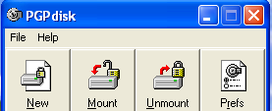
Рис. 19. Главное меню программы PGPdisk
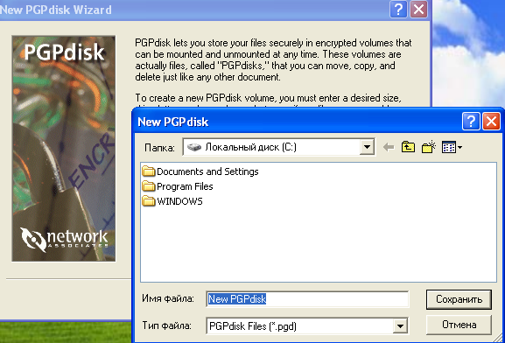
Рис. 20. Создание нового PGP диска
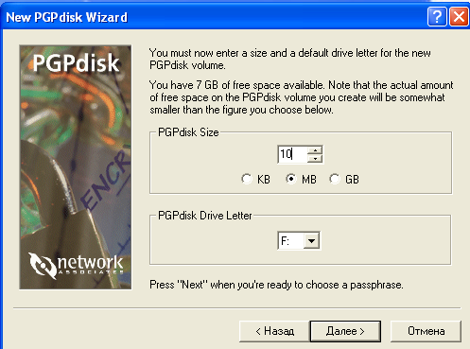
Рис. 21. Указание размера диска
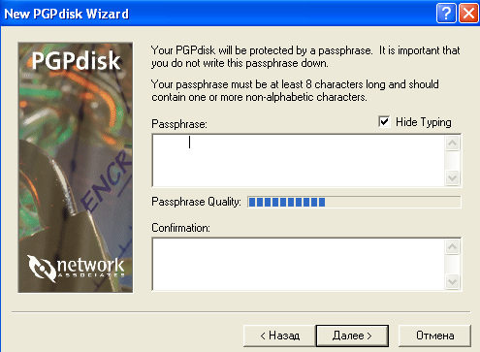
Рис. 22. Указание парольной фразы
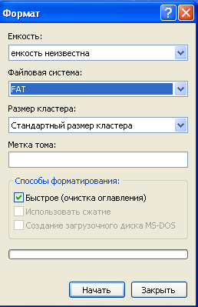
Рис. 23. Быстрое форматирование созданного диска
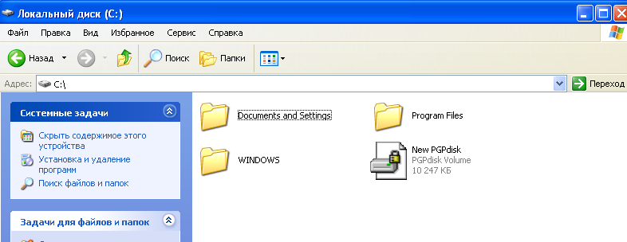
Рис. 24. Созданный диск
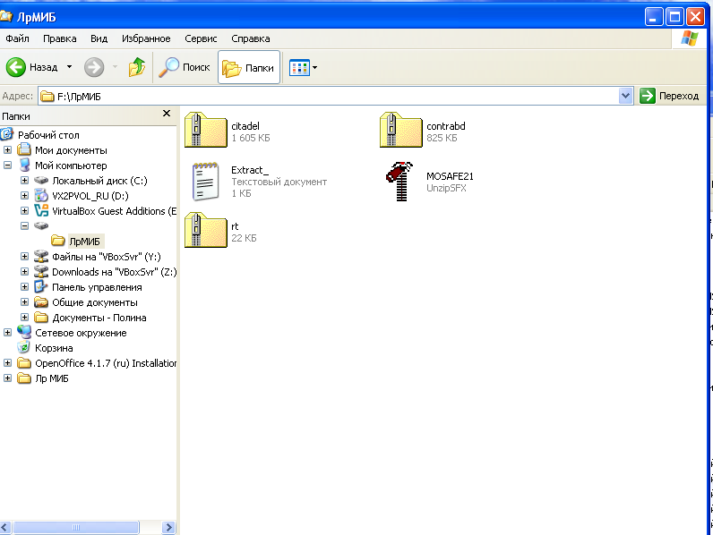
Рис. 25. Скопированная папка в созданном диске
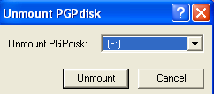
Рис. 26. Размонтирование диска (Unmount)
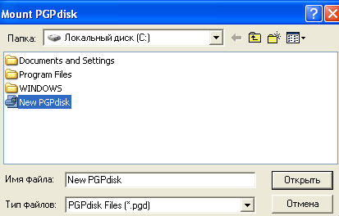
Рис. 27. Повторный монтаж диска (Mount)
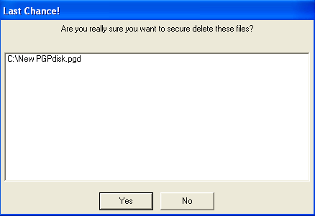
Рис. 28. Удаление диска с помощью Wipe
9.2. Сведения о назначении и порядке использования программы PGPdisk.
PGPdisk предназначен для создания зашифрованных контейнеров, которые монтируются в систему как виртуальные диски. Все файлы, помещенные на такой диск, автоматически шифруются.
9.3. Как защищаются файлы и папки, помещенные в виртуальный PGP диск?
Файлы шифруются прозрачно с использованием симметричного алгоритма. Ключ шифрования диска защищен парольной фразой пользователя.
9.4. В чем отличие программы PGPdisk от шифрующей файловой системы операционной системы Windows и в чем общие черты этих систем?
Сходство: Обе технологии обеспечивают прозрачное шифрование файлов.
Отличие: PGPdisk – кроссплатформенное решение, независимое от ОС, работает на уровне файла-контейнера. EFS – встроенная в Windows NTFS система, привязанная к учетной записи пользователя и ОС.
9.5. Какая из этих систем, на Ваш взгляд, более удобна для защиты конфиденциальной информации и почему?
PGPdisk часто удобнее для переноса зашифрованных данных между компьютерами и разными ОС. EFS удобнее для повседневной работы в среде Windows, но ее легко нарушить при неправильном обращении (например, при переустановке ОС без резервного копирования сертификатов).

ИСПОЛЬЗОВАНИЕ PGPtray
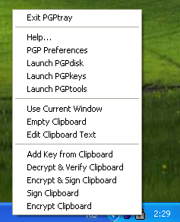
Рис. 29. Быстрое выполнение функций системы PGP

ИСПОЛЬЗОВАНИЕ PGPadmin
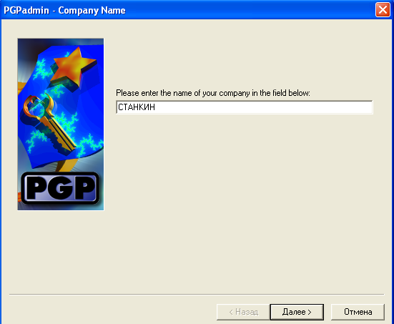
Рис. 30. Ввод названия компании
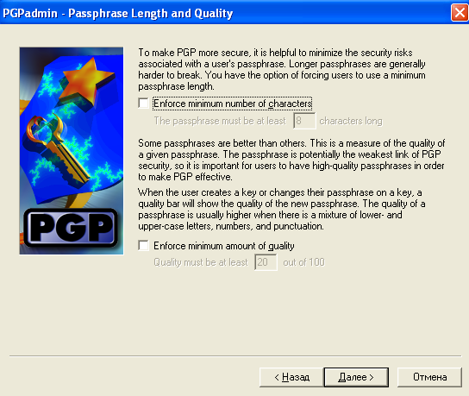
Рис. 31. Установка длины и качества парольной фразы
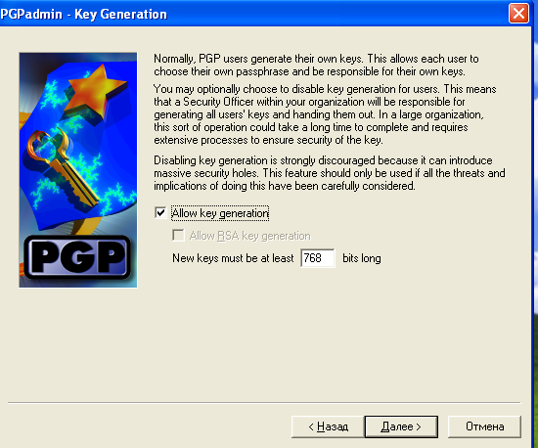
Рис. 32. Генерация ключей
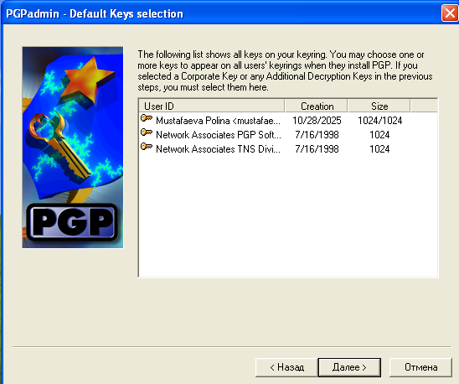
Рис. 33. Выбор ключей по умолчанию
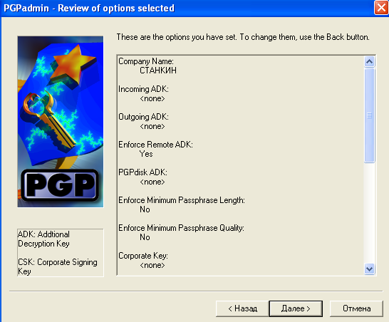
Рис. 34. Проверка и подтверждение заданных политик безопасности
11.2. Сведения о возможностях и порядке администрирования системы PGP.
PGPadmin позволяет централизованно управлять политиками безопасности, ключами пользователей и настройками PGP в корпоративной среде.
11.3. Какие функции по управлению шифрованием и обеспечением целостности информационных ресурсов предоставляет администратору программа PGPAdmin?
Администратор может задавать обязательные алгоритмы шифрования, требовать подпись всех исходящих сообщений, настраивать политики использования PGPdisk.
11.4. Какие функции по управлению криптографическими ключами пользователей PGP предоставляет администратору программа PGPadmin?
Администратор может создавать ключи для пользователей, осуществлять резервное копирование и восстановление ключей, создавать и управлять Центром Сертификации (CA).
11.5. Какие возможности предоставляет программа PGPadmin по управлению доступными для пользователей функциями программы PGP и где сохраняется подобная информация
Администратор может отключать определенные функции PGP для пользователей (например, запретить использование PGPdisk). Эта информация сохраняется в корпоративном конфигурационном файле, который распространяется на рабочие станции.

ИЗУЧЕНИЕ ПРОГРАММНОЙ ДОКУМЕНТАЦИИ
12.2. Сведения о составе программной документации и кратком содержании руководств пользователя PGP.
Руководство пользователя содержит исчерпывающие инструкции по работе с основными клиентскими приложениями системы – PGPtools, PGPkeys и PGPdisk. В нем детально описаны процедуры шифрования и дешифрования файлов, создания и проверки электронной цифровой подписи, а также работы с виртуальными зашифрованными дисками. Особое внимание уделено правилам генерации и управления ключевыми парами, включая экспорт, импорт и распространение открытых ключей. Руководство предназначено для конечных пользователей, которым необходимо обеспечить конфиденциальность и целостность своих данных.
12.3. Сведения о составе программной документации и кратком содержании руководств администратора PGP.
Руководство администратора ориентировано на системных администраторов, отвечающих за развертывание и поддержку PGP в корпоративной среде. В нем освещаются возможности программы PGPadmin, позволяющей централизованно управлять политиками безопасности, создавать и распространять корпоративные ключи, настраивать центры сертификации (CA), а также устанавливать ограничения на использование определенных функций для разных групп пользователей. Документ регламентирует процедуры резервного копирования и восстановления ключей, что является критически важным для обеспечения бесперебойной работы и безопасности инфраструктуры.
12.4. Сведения о составе программной документации и кратком содержании руководств по установке PGP.
Руководство по установке представляет собой пошаговую инструкцию по инсталляции программного обеспечения PGP на рабочие станции под управлением операционных систем семейства Windows. В нем рассматриваются системные требования, процесс выбора устанавливаемых компонентов (таких как PGP Program Files, PGPdisk, документация), а также начальная настройка системы после первой установки. Отдельно описаны сценарии сетевой установки и типичные проблемы, которые могут возникнуть в процессе инсталляции, вместе с методами их решения.

ОТВЕТЫ НА ВОПРОСЫ
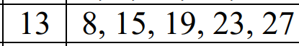
Рис. 35. Номера контрольных вопросов
8. Какие требования предъявляются к функциям хеширования?
К криптографическим хеш-функциям предъявляется ряд строгих требований, обеспечивающих их безопасность и практическую применимость. Во-первых, это стойкость к коллизиям, то есть вычислительная невозможность найти две разные пары входных данных, дающие одинаковый хеш-образ (выходное значение). Во-вторых, это необратимость (свойство прообраза) – по заданному хешу должно быть практически невозможно восстановить исходные данные, даже частично. В-третьих, требование лавинного эффекта гарантирует, что любое, даже самое незначительное изменение во входных данных (например, изменение одного бита) приводит к кардинальному и непредсказуемому изменению результирующего хеша (в среднем изменяется около 50% битов результата). Эти свойства в совокупности обеспечивают возможность эффективно использовать хеш-функции для контроля целостности данных, создания электронных подписей и в других криптографических протоколах.
15. Что такое доверенная вычислительная среда (Trusted Computing Base, TCB)?
Доверенная вычислительная среда (Trusted Computing Base, TCB) – это совокупность всех компонентов аппаратного и программного обеспечения вычислительной системы, которые отвечают за обеспечение ее политики безопасности. TCB является фундаментом, на котором строится безопасность всей системы. Ключевой принцип заключается в том, что если TCB функционирует корректно и защищен от несанкционированного изменения, то система в целом может считаться безопасной. В состав TCB обычно входят ядро операционной системы, механизмы аутентификации и авторизации, подсистемы управления доступом, а также криптографические модули. Целостность и правильная работа этих компонентов критически важны, так как любой изъян в TCB может быть использован для нарушения политики безопасности всей системы.
19. Насколько, на Ваш взгляд, надежные методы криптографической защиты используются в программе PGP?
На мой взгляд, программа PGP использует высоконадежные и проверенные временем криптографические методы. Ее стойкость основана на гибридной модели, которая сочетает в себе асимметричное шифрование (например, RSA) для безопасной передачи сеансовых ключей и симметричное шифрование (такое как AES или CAST) для непосредственно шифрования данных. Эта модель позволяет избежать недостатков каждого из подходов в отдельности. Кроме того, PGP применяет стойкие алгоритмы хеширования (например, SHA) для обеспечения целостности и создания электронной подписи. Стойкость системы напрямую зависит от длины используемых ключей, и PGP предоставляет пользователю возможность выбирать достаточную для своих нужд длину (2048 бит и более для RSA), что при правильном выборе делает взлом методами полного перебора (брутфорса) вычислительно неосуществимым на современном уровне технологий. Таким образом, при корректной настройке и использовании PGP обеспечивает очень высокий уровень защиты.
23. Какими основными функциями защиты информации обладает программа PGP?
Программа PGP обладает комплексом основных функций для защиты информации. Во-первых, это обеспечение конфиденциальности путем шифрования файлов и электронной почты, что делает данные недоступными для лиц, не обладающих соответствующим ключом. Во-вторых, это гарантия целостности и аутентификации с помощью электронной цифровой подписи, которая позволяет убедиться в том, что данные не были изменены и действительно pochodят от заявленного отправителя. В-третьих, функция безопасного хранения реализуется через PGPdisk, который создает зашифрованные виртуальные диски для хранения конфиденциальных файлов. В-четвертых, PGP предоставляет инструменты для надежного удаления информации (функции Wipe и Freespace Wipe), которые исключают возможность восстановления удаленных данных. В совокупности эти функции образуют мощный инструментарий для комплексной защиты информационных ресурсов.
27. Как выбирается длина криптографического ключа в системе PGP?
Длина криптографического ключа в системе PGP выбирается пользователем в процессе генерации ключевой пары и является компромиссом между требуемым уровнем безопасности и производительностью системы. Более длинные ключи обеспечивают более высокую криптостойкость, так как для их взлома методом полного перебора требуются экспоненциально большие вычислительные ресурсы и время. Однако они также замедляют операции шифрования и дешифрования. PGP, как правило, предлагает на выбор несколько стандартных длин ключей (например, 1024, 2048, 4096 бит для RSA). На текущий момент ключи длиной 2048 бит считаются надежным стандартом для большинства применений, обеспечивающим защиту на многие годы вперед. Ключи длиной 1024 бита сегодня уже не рекомендуются к использованию из-за возросших вычислительных мощностей, а 4096 бит используются для защиты данных с экстремально высокими требованиями к безопасности. Таким образом, выбор длины ключа – это осознанное решение пользователя, основанное на оценке ценности защищаемой информации и предполагаемого срока ее конфиденциальности.

